Boitier raspberry JPO

Le Boitier a été conçu pour accueillir :
- Raspberry PI 3 type B
- Raspberry PI Camera Board V2.1
- Un Ampli Audio : SCO ISEN 2016
- Un Haut-Parleur 25W 8Ω
- Un écran LCD 16x2 (HD44780)+ LCD I2C (un backpack)

Le boitier en lui-même est en bois contreplaqué de 3mm. Le fichier du boitier est prévu pour être imprimer a la découpe laser, a prévoir pour la découpe une surface de bois de 34cm par 23cm.
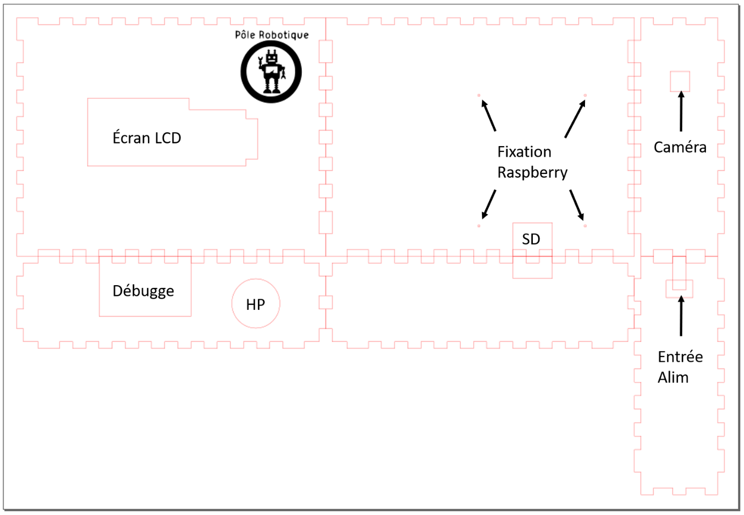
Le boitier est prévu pour accéder facilement a la carte SD et au port de Débugge du Raspberry : port Ethernet et 2 port USB.

